Областное государственное бюджетное
профессиональное образовательное учреждение
«Томский политехнический техникум»
(ОГБПОУ «ТПТ»)
Справочный материал по дисциплине «Гидравлика»

Плотность и удельный вес жидкостей
Жидкость — непрерывная среда, обладающая свойством текучести, т. е. способная неограниченно изменять свою форму под действием сколь угодно малых cил, но в отличие от газа мало изменяющая свою плотность при изменении давления.
Жидкости бывают идеальные и реальные. Идеальные - невязкие жидкости, обладающие абсолютной подвижностью, т.е. отсутствием сил трения и касательных напряжений и абсолютной неизменностью, а объёме под воздействием внешних сил. Реальные - вязкие жидкости, обладающие сжимаемостью, сопротивлением, растягивающим и сдвигающим усилиям и достаточной подвижностью, т.е. наличием сил трения и касательных напряжений.
Реальные жидкости могут быть ньютоновскими и неньютоновскими (бингамовскими). В ньютоновских жидкостях при движении одного слоя жидкости относительно другого величина касательного напряжения пропорциональна скорости сдвига. При относительном покое эти напряжения равны нулю. Такая закономерность была установлена Ньютоном в 1686 году, поэтому эти жидкости (вода, масло, бензин, керосин, глицерин и др.) называют ньютоновскими жидкостями. Неньютоновские жидкости не обладают большой подвижностью и отличаются от ньютоновских жидкостей наличием касательных напряжений (внутреннего трения) в состоянии покоя.
Основные свойства жидкостей: плотность, удельный вес, вязкость, сжимаемость и др.
Плотность ρ - масса жидкости в единице объема. Для однородной жидкости
ρ=m/V
где m - масса жидкости в объеме V. Единицы измерения ρ в системе СГС - г/см³, в системе МКГСС - кгс·с²/м⁴, а в системе СИ - кг/м³.
Удельный вес γ - вес жидкости в единице объема:
γ=G/V
где G - вес жидкости. Единицы измерения γ в системе СГС - дин/см³, в системе МКГСС - кгс/м³, а в системе СИ - Н/м³.
Удельный вес и плотность связаны между собой зависимостью γ=ρ·g, где g - ускорение свободного падения.

Плотность и удельный вес некоторых технических жидкостей.

Температурное расширение жидкостей
Температурное расширение жидкостей количественно характеризуется коэффициентом температурного расширения β_{t}, представляющим относительное изменение объема V₀ при изменении температуры t на 1 ⁰С:
β_{t} = (dV/V₀)·1/dt
Коэффициент температурного расширения воды увеличивается с возрастанием давления и температуры; для большинства других капельных жидкостей с увеличением давления уменьшается.
Значения β_{t} воды при различных давлениях и температурах
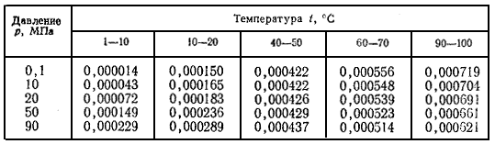

При изменении температуры и давления в небольших пределах можно принять β_{t} = const, и тогда объем жидкости при изменении температуры на величину dt=t—t₀ вычисляется по формуле

V= V0·(1-β_{t} ·dt),
при этом
ρ=ρ₀/(1+ β_{t} ·dt),

где V и V₀ - объемы, а ρ и ρ₀ - плотности соответственно при температурах t и t₀

Вязкость жидкостей
Вязкость - свойство жидкости оказывать сопротивление относительному движению (сдвигу) частиц жидкости. Это свойство обусловлено возникновением в движущейся жидкости сил внутреннего трения, ибо они проявляются только при ее движении благодаря наличию сил сцепления между ее молекулами. Характеристиками вязкости являются: динамический коэффициент вязкости μ и кинематический коэффициент вязкости ν.
Единицей динамического коэффициента вязкости в системе СГС является пуаз (П): 1 П=1 дина·с/см²=1 г/(см·с). Сотая доля пуаза носит название сантипуаз (сП):
1сП=0,01П.
В системе МКГСС единицей динамического коэффициента вязкости является кгс·с/м²; в системе СИ - Па·с. Связь между единицами следующая: 1 П=0,010193 кгс·с/м²=0,1 Па·с; 1 кгс·с/м²=98,1 П=9,81 Па·с.
Кинематический коэффициент вязкости
ν=μ/ρ,
Единицей кинематического коэффициента вязкости в системе СГС является стокc (Ст), или 1 см²/с, а также сантистокс (сСт): 1 сСт=0,01 Ст. В системах МКГСС и СИ единицей кинематического коэффициента вязкости является м²/с: 1 м²/с=10⁴Ст.
Вязкость жидкости с повышением температуры уменьшается. Влияние температуры на динамический коэффициент вязкости жидкостей оценивается формулой μ = μ₀·e^{a(t-t}₀⁾, где μ = μ₀ - значения динамического коэффициента вязкости соответственно при температуре t и t₀ градусов; а - показатель степени, зависящий от рода жидкости; для масел, например, значения его изменяются в пределах 0,025—0,035.
Для смазочных масел и жидкостей, применяемых в машинах и гидросистемах, предложена формула, связывающая кинематический коэффициент вязкости и температуру:
ν_{t}=ν50·(50/t₀)^{n},
где ν_{t} - кинематический коэффициент вязкости при температуре t⁰;
ν50 - кинематический коэффициент вязкости при температуре 50 ⁰С;
t - температура, при которой требуется определить вязкость, ⁰С;
n - показатель степени, изменяющийся в пределах от 1,3 до 3,5 и более в зависимости от значенияν50.
С достаточной точностью n может определяться выражением n=lgν50+2,7. Значения n в зависимости от исходной вязкости ν при 50 ⁰С приведены далее в таблице
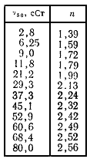
Значения динамического и кинематического коэффициентов вязкости некоторых жидкостей приведены далее в таблице
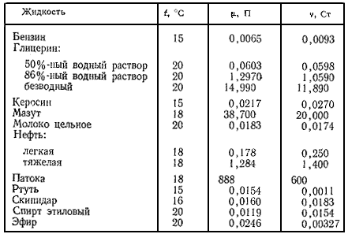

Гидравлический удар. Прямой и не прямой гидравлический удар
Гидравлический удар — явление резкого изменения давления в напорном трубопроводе при внезапном изменении скорости движения жидкости, связанном с быстрым закрытием или открытием задвижки, крана, клапана и т. п., быстрым остановом или пуском гидродвигателя или насоса. В указанных случаях при уменьшении или увеличении скорости движения жидкости давление перед запорным устройством соответственно резко увеличивается (положительный гидравлический удар) или уменьшается (отрицательный гидравлический удар). Это изменение давления распространяется по всей длине трубопровода L (рис.) с большой скоростью а, называемой скоростью распространения ударной волны.
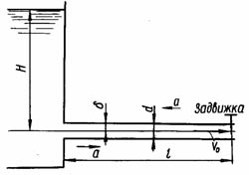
Величина а определяется теоретической формулой Н. Е. Жуковского:
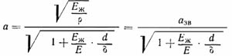
где Е_{ж} — объемный модуль упругости жидкости плотностью ρ; численные значения Е_{ж} и ρ; приведены в разделе "Лекции по гидравлике"; Е — модуль упругости материала трубы; d — диаметр трубы; δ —толщина стенок трубы; а_{зв} — скорость распространения звука в данной упругой среде; для воды эта скорость равна 1435 м/с, для бензина — 1116 м/с, для масел — 1200—1400 м/с.
Усредненные значения модуля упругости воды и некоторых материалов, а также соотношения между ними, упрощающие использование формулы , приведены далее в таблице
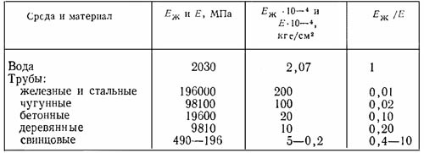
Значения а для чугунных водопроводных труб при E=106 кгс/см2 и Е_{ж} =21000 кгс/см2 в зависимости от диаметра труб d и толщины их стенок δ даны далее в таблиые
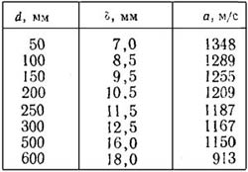
Гидравлический удар может быть полным, когда происходит полный останов движения, или неполным, когда начальная скорость движения жидкости υ₀ изменяется до некоторого значения υ, что имеет место, например, при частичном перекрытии запорного устройства. Гидравлический удар может быть также прямым, когда закрытие задвижки, крана происходит достаточно быстро, а именно, при t_{закр} < t_{фаз}, или непрямым, когда торможение жидкости происходит при менее быстром перекрытии запорного устройства, т. е. t_{закр} > t_{фаз}. Здесь t_{закр} — время закрытия запорного устройства (задвижки); t_{фаз}— длительность фазы, т. е. время, в течение которого возникшая у задвижки ударная волна достигнет резервуара и, отразившись от него, снова подойдет к задвижке (удвоенная фаза составляет один период, или цикл):
t_{фаз}=2L/a

Повышение (заброс) давления при прямом гидравлическом ударе определяется по формулам Н. Е. Жуковского:
при полном ударе
Δp=ρ·a·υ0
при неполном ударе
Δp=ρ·a·(υ0-υ )

Повышение давления при непрямом гидравлическом ударе определяется по приближенным формулам:
при полном ударе
Δp=ρ·2·L·υ₀/t_{закр}
при неполном ударе
Δp=ρ·2·L·(υ₀-υ )/t_{закр}
Наиболее опасным является положительный полный прямой гидравлический удар, при котором повышение давления может достигать значительной величины.
Гидравлический удар может вызвать разрыв трубопроводов, разрушение деталей гидромашин и приборов, несвоевременную сработку отдельных устройств гидросистем (реле давлений, реле времени, гидрозамков и др.).
Интенсивность гидравлического удара снижается путем увеличения длительности сработки запорных устройств; локализуется он установкой на трубопроводе вблизи места возможного возникновения гидравлического удара уравнительных башен, воздушных колпаков, предохранительных клапанов и др.

Гидродинамика
Гидродина́мика — раздел физики сплошных сред, изучающий движение идеальных и реальных жидкости и газа. Как и в других разделах физики сплошных сред, прежде всего осуществляется переход от реальной среды, состоящей из большого числа отдельных атомов или молекул, к абстрактной сплошной среде, для которой и записываются уравнения движения.
С точки зрения механики, жидкостью называется вещество, в котором в равновесии отсутствуют касательные напряжения. Если движение жидкости не содержит резких градиентов скорости, то касательными напряжениями и вызываемым ими трением можно пренебречь и при описании течения. Если вдобавок малы градиенты температуры, то можно пренебречь и теплопроводностью, что и составляет приближение идеальной жидкости. В идеальной жидкости, таким образом, рассматриваются только нормальные напряжения, которые описываются давлением. В изотропной жидкости, давление одинаково по всем направлениям и описывается скалярной функцией.

Гидродинамика ламинарных течений
Гидродинамика ламинарных течений изучает поведение жидкости в нетурбулентном режиме. В некоторых случаях со специальной геометрией уравнения гидродинамики могут быть решены точно. Некоторые наиболее важные задачи этого раздела гидродинамики:

Турбулентность
Турбулентность — название такого состояния сплошной среды, газа, жидкости, их смесей, когда в них наблюдаются хаотические колебания мгновенных значений давления, скорости, температуры, плотности относительно некоторых средних значений, за счёт зарождения, взаимодействия и исчезновения в них вихревых движений различных масштабов, а также линейных и нелинейных волн, солитонов, струй. Происходит их нелинейное вихревое взаимодействие и распространение в пространстве и времени. Турбулентность возникает, когда число Рейнольдса превышает критическое.
Турбулентность может возникать и при нарушении сплошности среды, например, при кавитации (кипении). При опрокидывании и разрушении волны прибоя возникает многофазная смесь воды, воздуха, пены. Мгновенные параметры среды становятся хаотичными.
Существуют три зоны турбулентности, в зависимости от переходных чисел Рейнольдса: зона гладкостенного трения, переходная зона(смешанного трения)и зона гидравлически шероховатых труб (зона квадратического трения). Все магистральные нефти и газопроводы эксплуатируются в зоне гидравлически шероховатых труб.
Турбулентное течение, по-видимому, может быть описано системой нелинейных дифференциальных уравнений. В неё входит уравнения Навье — Стокса, неразрывности и энергии.
Моделирование турбулентности — одна из наиболее трудных и нерешённых проблем в гидродинамике и теоретической физике. Турбулентность всегда возникает при превышении некоторых критических параметров: скорости и размеров обтекаемого тела или уменьшения вязкости. Она также может возникать при сильно неравномерных граничных и начальных условиях на границе обтекаемого тела. Или, может исчезать при сильном ускорении потока на поверхности, при сильной стратификации среды. Поскольку турбулентность характеризуется случайным поведением мгновенных значений скорости и давления, температуры в данной точке жидкости или газе, то это означает, что при одних и тех же условиях детальная картина распределения этих величин в жидкости будет различной и практически никогда не повторяется. Поэтому, мгновенное распределение скорости в различных точках турбулентного потока обычно не представляет интереса, а важными являются осреднённые величины. Проблема описания гидродинамической турбулентности заключается, в частности, и в том, что пока не удаётся на основании только уравнений гидродинамики предсказать, когда именно должен начинаться турбулентный режим и что именно в нём должно происходить без экспериментальных данных. На суперкомпьютерах удаётся моделировать только некоторые типы течений. В результате, приходится довольствоваться лишь феноменологическим, приближенным описанием. До конца XX столетия два результата, описывающие турбулентное движение жидкости считались незыблемыми — «универсальный» закон фон Кармана-Прандтля о распределении средней локальной скорости течения жидкости (вода, воздух) в гладких трубах при высоких значениях числа Рейнольдса и теория Колмогорова-Обухова о локальной структуре турбулентности.
Значительный прорыв в теории турбулентности при очень высоких числах Рейнольдса связан с работами Андрея Николаевича Колмогорова 1941 и 1962 годов, который установил, что при некотором интервале чисел Рейнольдса локальная статистическая структура турбулентности носит универсальный характер, зависит от нескольких внутренних параметров и не зависит от внешних условий.

